***Compte Rendu***

1. Introduction

Dans un projet il y a les exigences fonctionnelles et les exigences techniques (il faut prendre en considération la maintenance pour créer une application facile à maintenir il doit être fermer à la modification et ouvert à l'extension et pour créer  ce projet qui respecte tous ces critères il faut utiliser  
le principe de l'inversion de contrôle qui permet au développeur de se concentrer au code métier alors que le Framework (spring) qui va s'occuper du code technique (la sécurité, l'accès aux données, les transactions).

1. Enoncé

Les étapes sont comme suit :

1) Créer l’interface IDAO

2) Créer une implémentation de cette interface IDAO

3) Créer l’interface IMétier

4) Créer une implémentation de l’interface IMétier

5) Créer la couche Présentation en faisant l’injection des dépendances

* Par implémentation statique
* Par implémentation dynamique
* En utilisant le Framework Spring :
* Avec la version XML
* Avec la version Annotations

1. Conception et Architecture

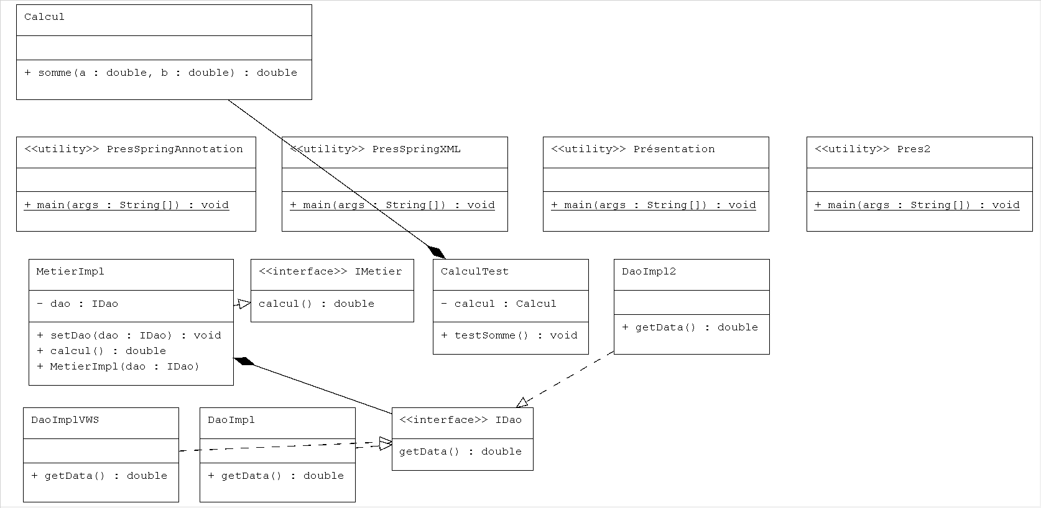

1. Captures d’écran :

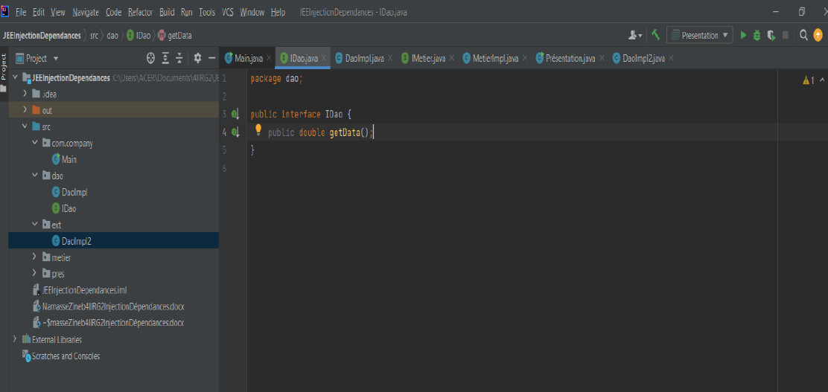

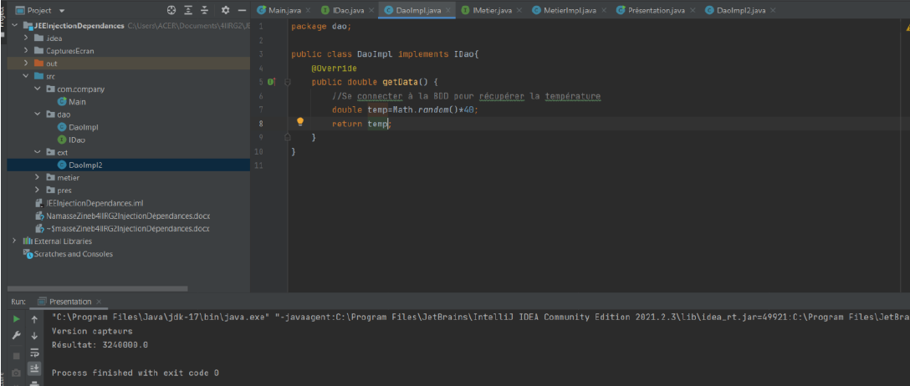

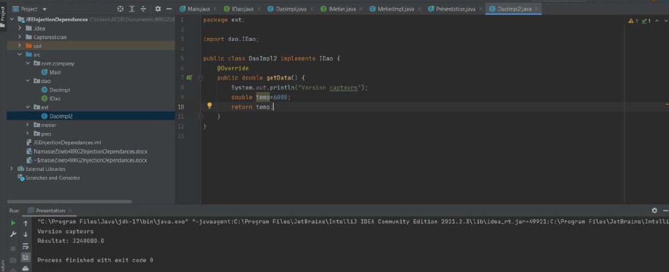

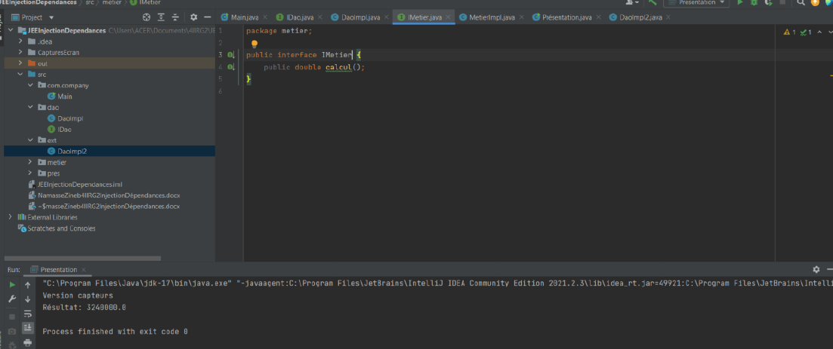

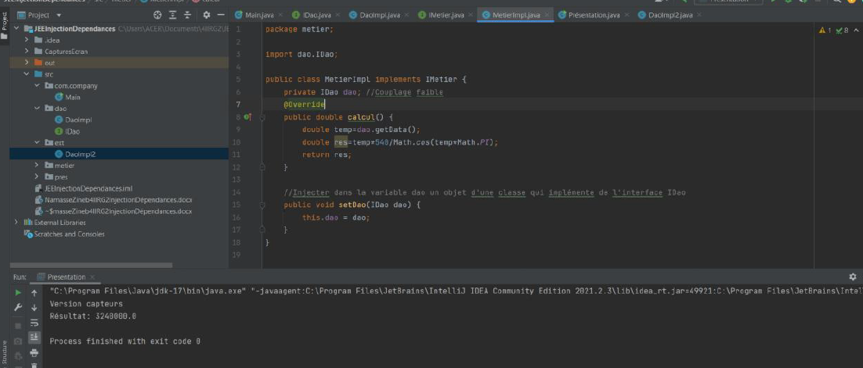

L’instanciation statique :

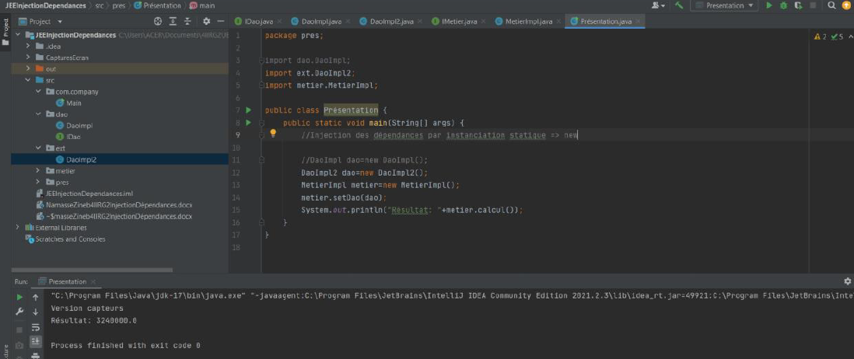

L’instanciation dynamique :

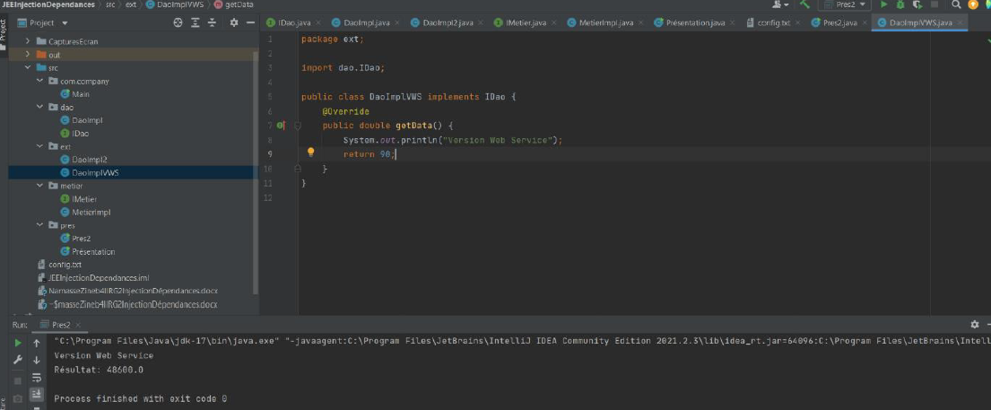

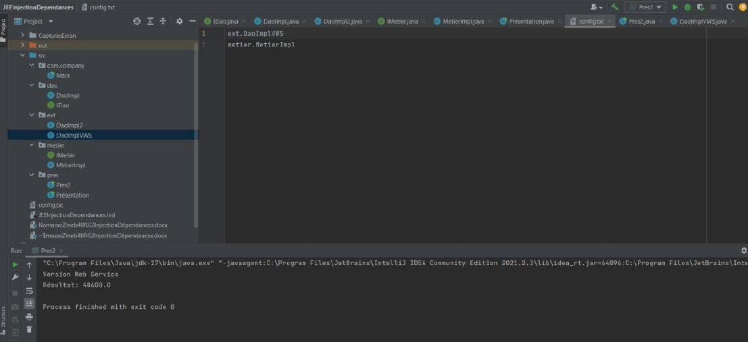

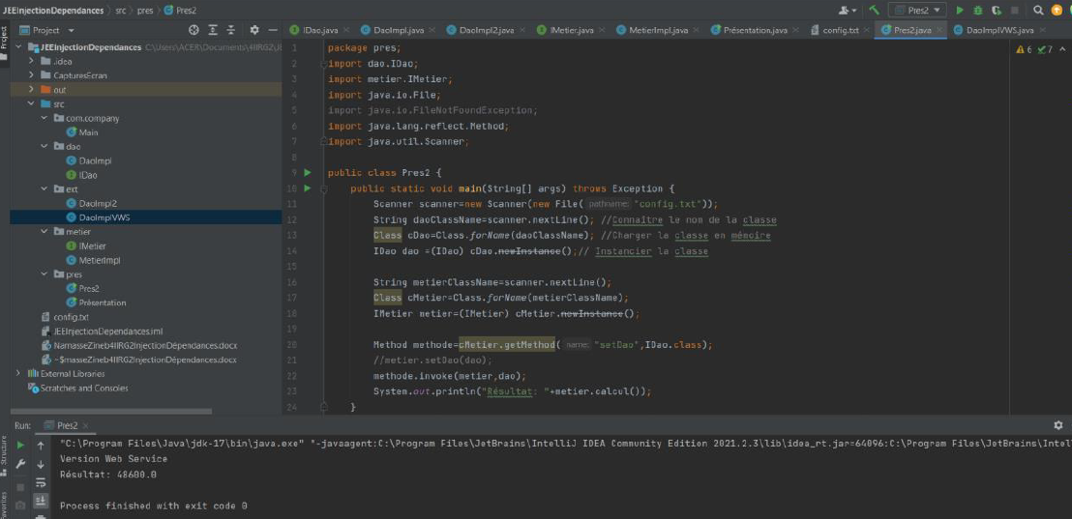

Spring :

1. Version XML :

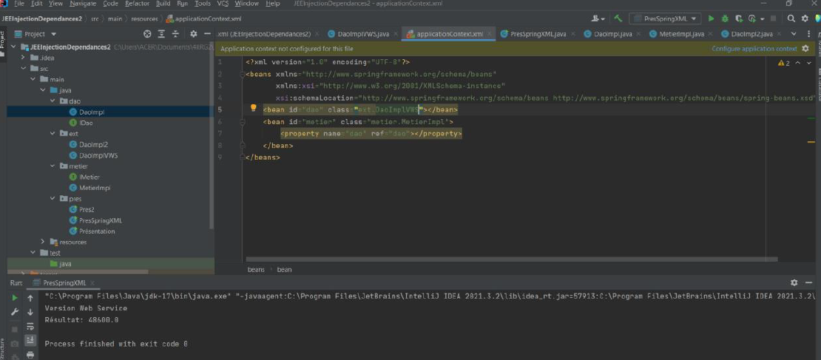

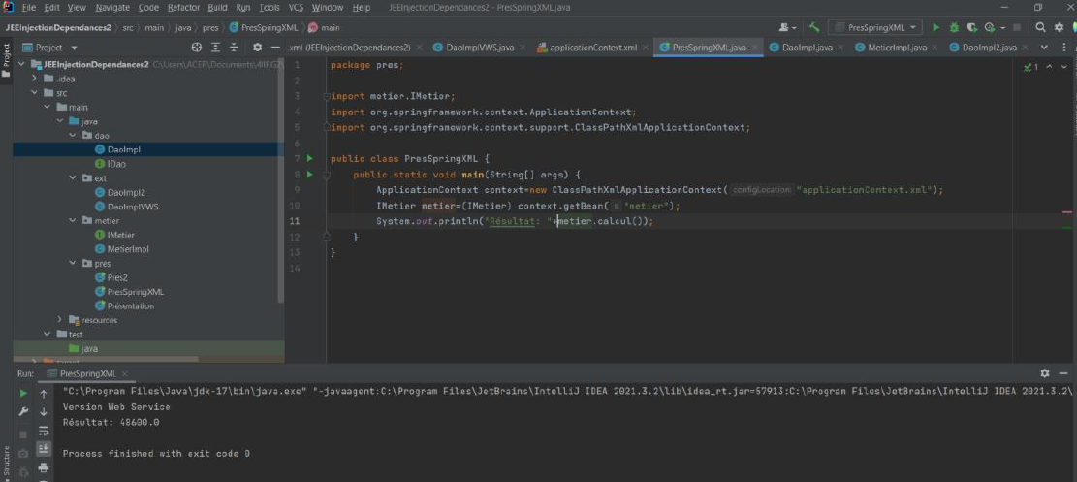

b) Version Annotation :

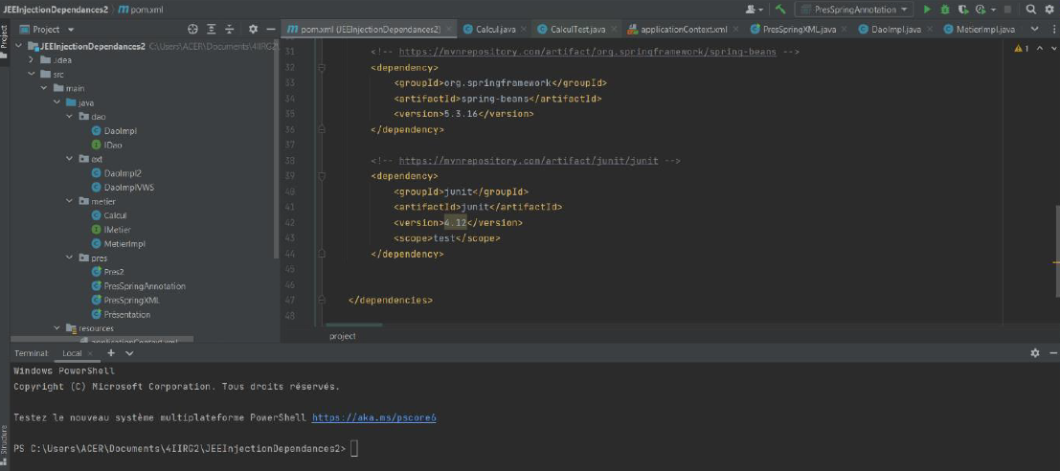

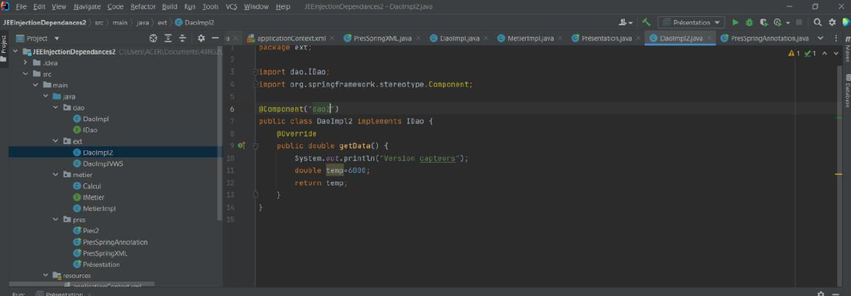

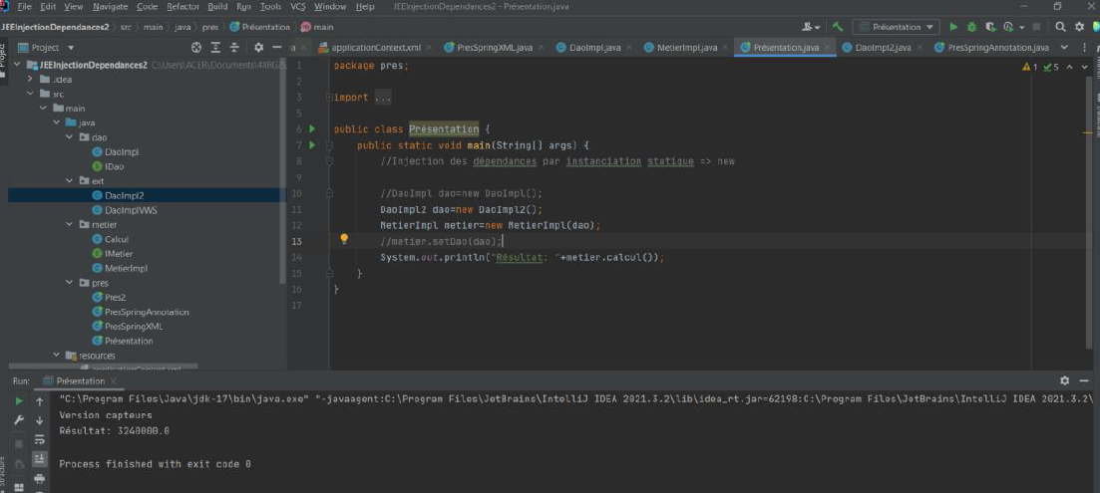

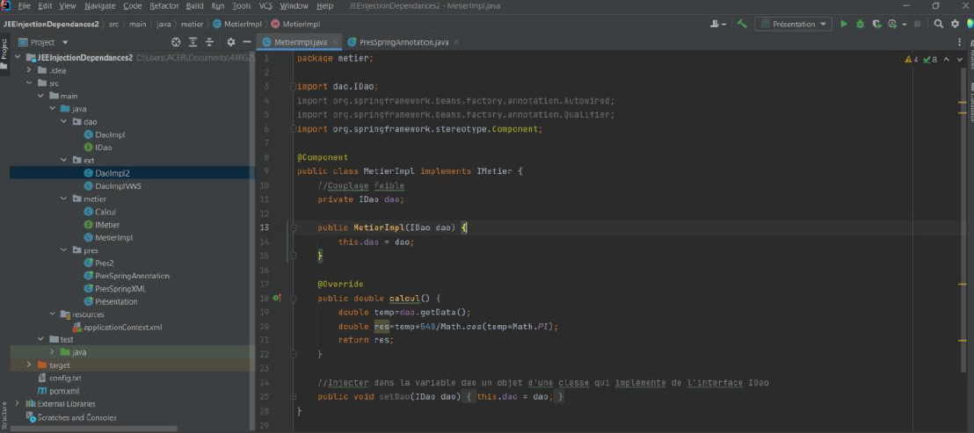

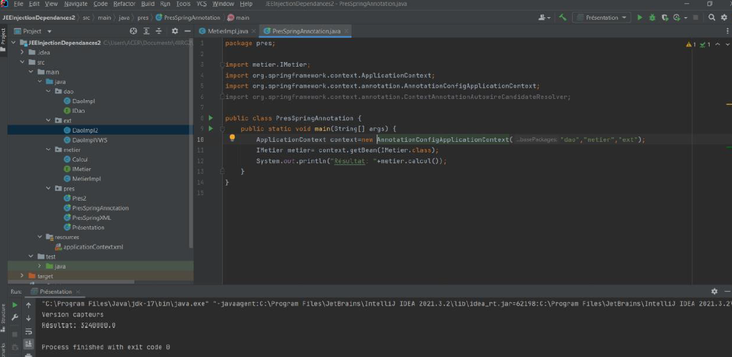

1. Conclusion

La réalisation de ce TP, m’a permis d’apprendre de nouveaux astuces et technologies, car c’est une première avec le logiciel Intellij JDEA ainsi que la technologie JEE, mais grâce aux vidéos du professeur la tâche m’est devenue plus simple et ça m’a permis aussi de comprendre le principe de « l’ouverture à l’extension et la fermeture à la modification ».